Le département d’État américain accuse Roger Waters de Pink Floyd d’antisémitisme
Le leader du groupe de rock, fervent partisan de la Palestine et du mouvement BDS, a été accusé d’antisémitisme à plusieurs reprises par le passé
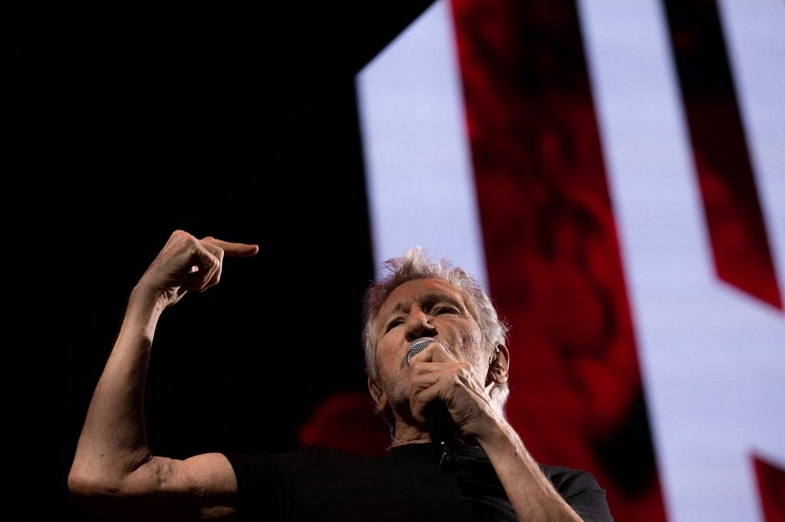
Roger Waters s’est défendu en expliquant que sa représentation était au contraire « un message contre le fascisme, l’injustice et le sectarisme sous toutes ses formes » (AFP/Anna Kurth)
Par MEE et agences
Published date: Mercredi 7 juin 2023 - 12:04 | Last update: 4 months 2 weeks ago
« Des symboles profondément offensants pour le peuple juif et qui minimisent l’Holocauste. » À l’origine de la colère du département d’État américain : le look adopté par Roger Waters, 79 ans, cofondateur et ex-chanteur du groupe de rock Pink Floyd, lors d’un concert le 17 mai à Berlin, en Allemagne.
Les images circulant sur les réseaux sociaux le montrent vêtu d’un trench coat en cuir noir, marqué d’un symbole rappelant la croix gammée de l’Allemagne nazie, avec un brassard rouge, une tenue évoquant la tenue des officiers SS.

« Les vêtements portés sur scène sont susceptibles de glorifier ou de justifier le régime national-socialiste et de troubler l’ordre public »
- Le département d’État américain
« Ce n’est pas la première fois que l’artiste en question utilise des éléments antisémites pour dénigrer les juifs », a ajouté le département d’État dans un communiqué.
Les images du concert le montrent aussi pointant une fausse mitrailleuse sur le public et recréant des scènes d’un film basé sur l’album « The Wall ».
Deborah Lipstadt, l’envoyée spéciale américaine pour combattre l’antisémitisme aux États-Unis et dans le monde, a déclaré que le concert était une « distorsion de l’Holocauste ».
La police berlinoise avait annoncé vendredi l’ouverture d’une enquête « sur des soupçons d’incitation à la haine » à la suite de plaintes « car les vêtements portés sur scène sont susceptibles de glorifier ou de justifier le régime national-socialiste et de troubler l’ordre public ».
Plusieurs médias ont aussi évoqué des inscriptions en lettres rouges sur un écran, durant le concert, des noms d’Anne Frank et de Shireen Abu Akleh, journaliste vedette palestino-américaine de la chaîne Al Jazeera tuée lors d’un raid israélien en mai 2022.

« Malhonnête »
Roger Waters s’est défendu en expliquant que sa représentation, illustrant « The Wall », connu comme une œuvre critique à l’égard des totalitarismes, était au contraire « un message contre le fascisme, l’injustice et le sectarisme sous toutes ses formes » et que toute tentative d’y voir autre chose « est malhonnête », a-t-il déclaré dans un message publié vendredi soir sur ses comptes Instagram et Twitter.
Roger Waters est un fervent partisan du mouvement palestinien Boycott, Désinvestissement et Sanctions (BDS), une initiative non violente qui cherche à contester l’occupation par Israël et les violations des droits de l’homme palestiniens par le biais de boycotts économiques, culturels et universitaires similaires aux campagnes réussies contre l’apartheid en Afrique du Sud.
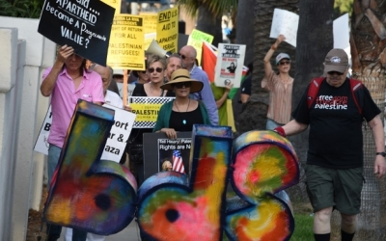
Israël mérite plus que jamais un boycott culturel et universitaire
En 2017, sa tournée « Us + Them » s’est heurtée à l’opposition de groupes pro-israéliens. Une série de projections de films de Wish You Weren’t Here, un documentaire de Ian Halperin, a aussi accusé Waters d’antisémitisme.
Lors d’une conférence organisée par des militants à Vancouver en novembre 2017, il a déclaré : « La vérité sur ce qui se passe dans les Territoires occupés, ça s’appelle du nettoyage ethnique. C’est ce qui se passe et le régime là-bas s’appelle l’apartheid. »
Il a ajouté qu’il continuait à plaider pour BDS parce que « c’est la seule chose que j’ai vue qui ait eu le moindre effet ».
La même année également, Walters s’est opposé à un projet de loi au Sénat américain visant à faire taire les partisans du BDS, appelé la loi anti-boycott israélienne, qui imposerait des sanctions aux citoyens américains « engagés dans le commerce interétatique ou étranger » soutenant le boycott des produits et services israéliens jusqu’à vingt ans de prison et une amende d’un million de dollars.
L’ex-Pink Floyd a aussi suscité la polémique récemment en assurant qu’il n’était « pas vrai que l’invasion russe de l’Ukraine ait été non provoquée ».
Middle East Eye propose une couverture et une analyse indépendantes et incomparables du Moyen-Orient, de l’Afrique du Nord et d’autres régions du monde. Pour en savoir plus sur la reprise de ce contenu et les frais qui s’appliquent, veuillez remplir ce formulaire [en anglais]. Pour en savoir plus sur MEE, cliquez ici [en anglais].

